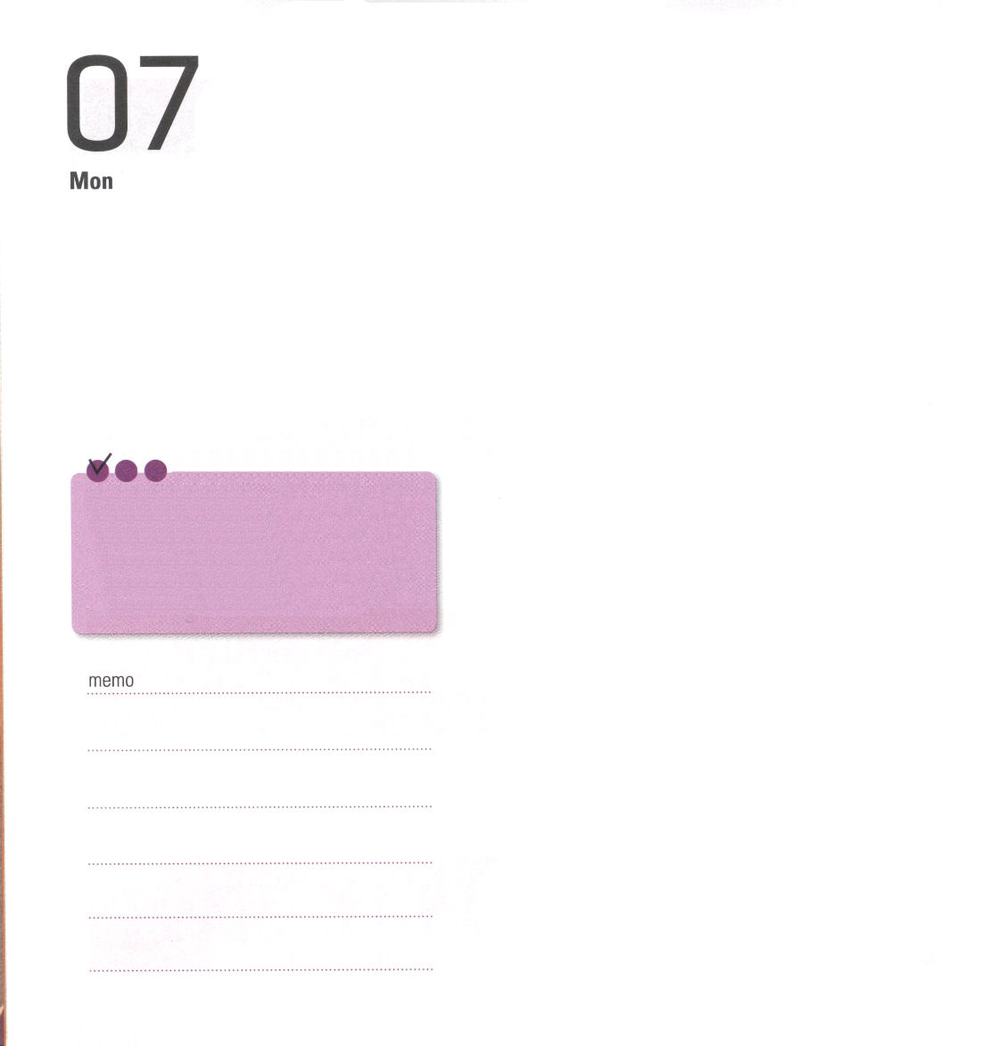
「私こそが、人間になってきた神であり、私だけが救い主なのだ！」
韓国にだけでも自分が神様と言う人は、40人以上がいます。
彼らはどんな病気でもなおせて、自分は復活するといううそまでつきます。
このように世の中の人々をだまして神の子どもまでもまどわそうとするサタンの攻撃がはげしいのです。しかし、ただイエスだけを頼った初代教会は、命をかけて福音を伝えました。

「どのようにすれば、レムナントが初代教会の弟子たちのようにゆれない信仰を持てるのですか」
最初に、イエス様だけがキリストという契約をかたくにぎりましょう。二つ目、神の子どもというプライドで、聖霊に満たされる力を受けましょう。三つ目、すべての民族に福音が宣べ伝えられるとき、暗やみはしばられてはなれていき、現場が変化します。四つ目、イエス様がこの世に再臨の主として、もう一度来られる時刻表を待ちましょう。

月曜日

定刻祈りに成功したらチェックしよう

使徒1:12～14
この人たちは、婦人たちやイエスの母マリヤ、およびイエスの兄弟たちとともに、みな心を合わせ、祈りに専念していた。(14)

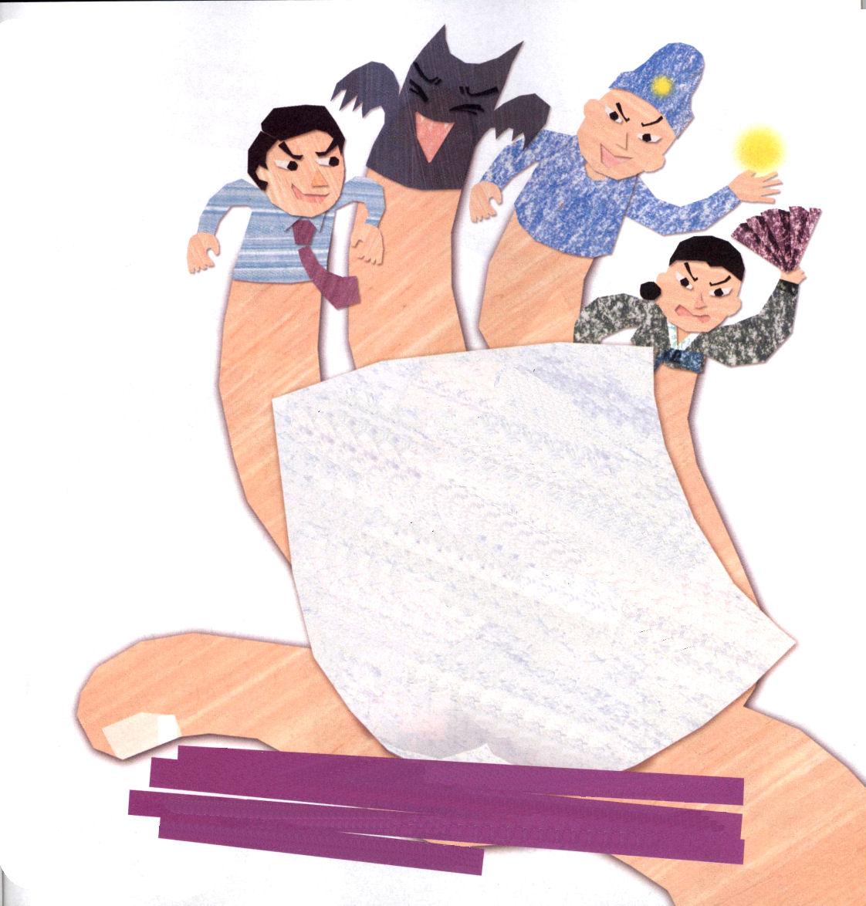

使徒１：１ イエスはキリスト
使徒１：３ 神の国
使徒１：８ 聖霊の満たし
この３つの契約をにぎって、
ただ祈りに専念した初代教会の
人々の契約を線でむすんで
ください。

イエスは・ ・国
神の・ ・満たし
聖霊・ ・キリスト
私の祈りを聞いてくださる神様に感謝します。すべての宗教が力を合わせて
ただイエスだけを信じないようにだましてきます。イエスだけが私の救い主で
あるという信仰をもって、初代教会のように、福音にいのちをかける理由を
発見させてください。イエス・キリストのお名前によってお祈りします。アーメン。

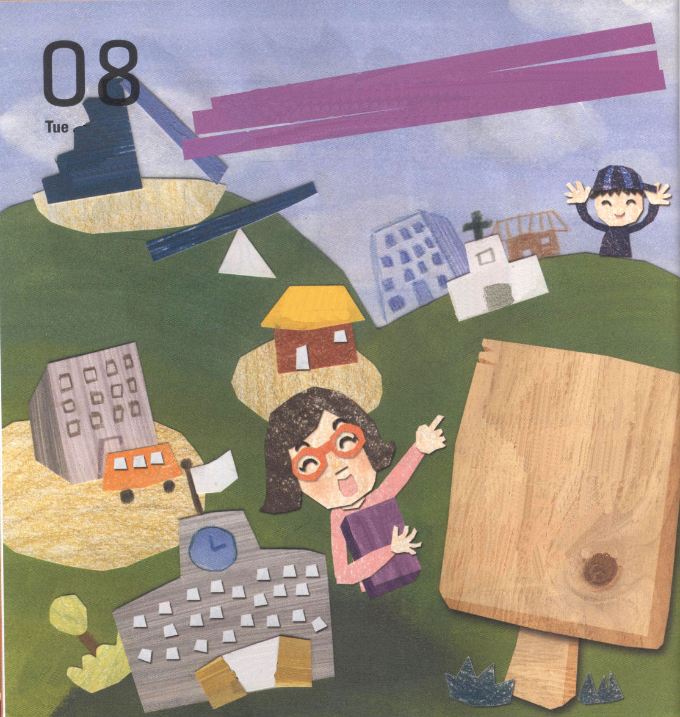
私のすべての現場に神の国がのぞみますように。
イエス様の御名がのべつたえられるときに、サタンははなれ、聖霊さまが働かれることを信じます。生きておられるイエス・キリストのお名前によってお祈りします。アーメン。

火曜日

あそび場
友だち

きんじょ
家
ならいごと

私の現場に
神の国が
のぞむように
お祈りをして
○をつけよう

先生

学校

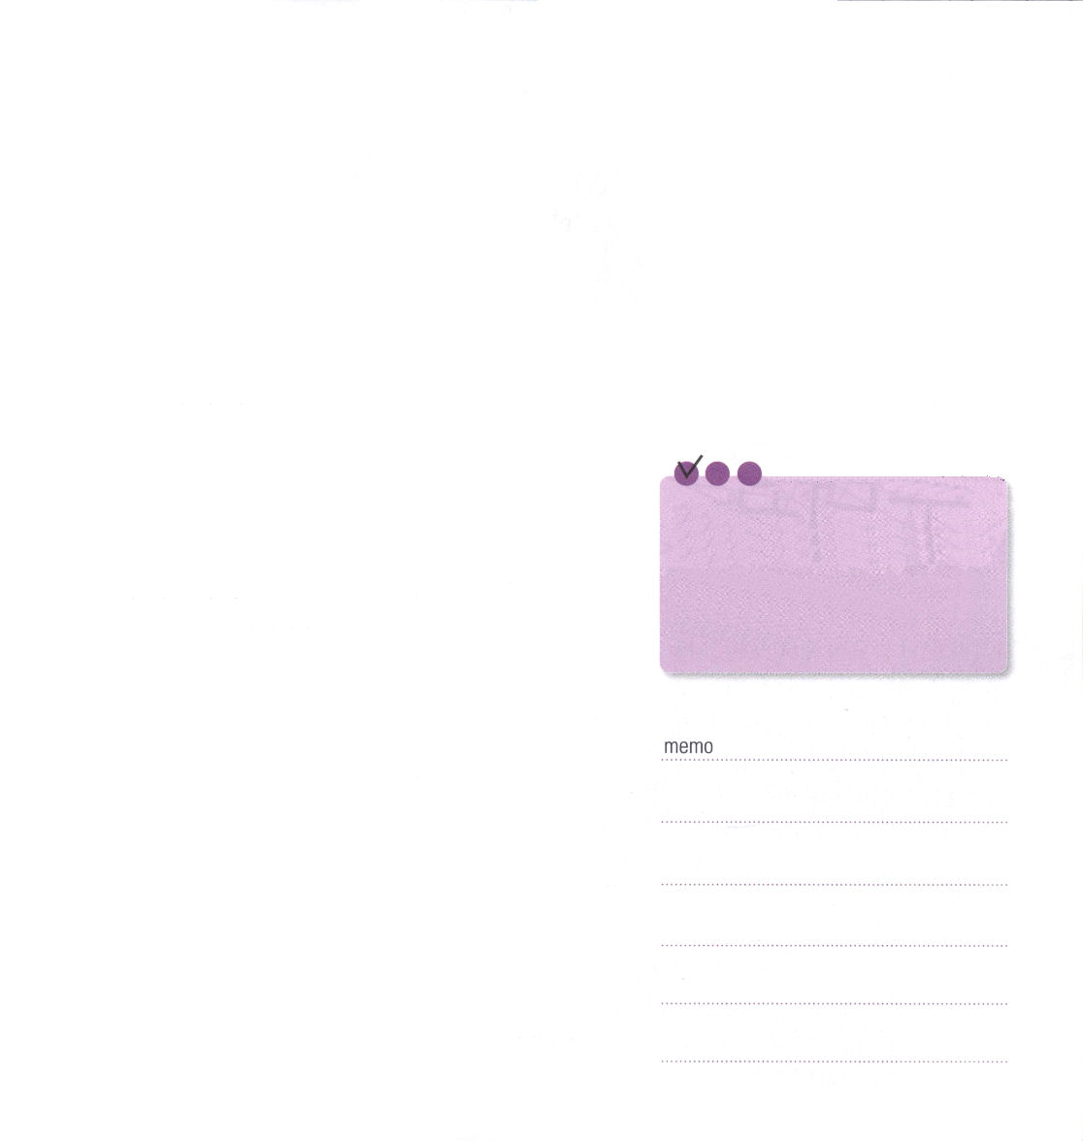

「天国があるのか、ないのかどのように分 かるの」
「神の国」「天国」を信じない人は絶対に救われることができません。救いとは、地獄から天国に霊的にひっこしを(身分の変化)することだからです。イエス様を私のキリストとして受け入れる瞬間、私の中に神の国がのぞみます。
サタンははなれていき、イエス様が新しく私の主人になられたからです。

復活されたイエス様が40日間、弟子の前に現れて神の国のことを言われました。天国だけでなく、この世でもレムナントの行くところごとに神の国がのぞみます。伝道者が行く所ごとにサタンがさって、天の軍勢、御使いが助けて、聖霊が働かれます。
伝道の中には神の国がのぞむ最高の奥義がふくまれています。今日から私のすべての現場に神様がおさめられて、神様の民がいっぱいになる神の国がのぞむように夢を見て実践してみましょう。

定刻祈りに成功したらチェックしよう

使徒1:1
テオピロよ。私は前の書で、イエスが行ない始め、教え始められたすべてのことについて書き、


「これから、私たちはどのようにすればよいのですか。イエス様がこれ以上、私たちとともにおられないということですか」
一人、二人、マルコの家に訪ねてきたのですが、みんな牧者を失った羊のように力が一つもありませんでした。
その時、ペテロがぱっと立ち上がると確信をもってこのようにさけびました。
「みなさん、私たちの主が天に昇られて、もう私たちのそばにはいらっしゃいません。しかし、聖霊を送って私たちと永遠にともにおられると約束されました。今はなにもないように見えますが、私はかならずその約束がなされることを信じます」

初代教会の弟子たちは、主の約束を信じて心からお祈りしました。いよいよ約束された聖霊が彼らにのぞまれました。ひたすら祈りに集中していた彼らは、聖霊に満たされました。大きい証拠を持って迫害に勝って、エルサレムとユダヤとサマリヤと地の果てまで行って大胆に福音を伝えました。
レムナントが一日に、たったの1分ずつでも神様の約束をにぎって祈りに集中したら、聖霊の満たしの大きな力と答えを受けることができます。

水曜日

定刻祈りに成功したらチェックしよう

使徒1:3
イエスは苦しみを受けた後、四十日の間、彼らに現われて、神の国のことを語り、数多くの確かな証拠をもって、ご自分が生きていることを使徒たちに示された。

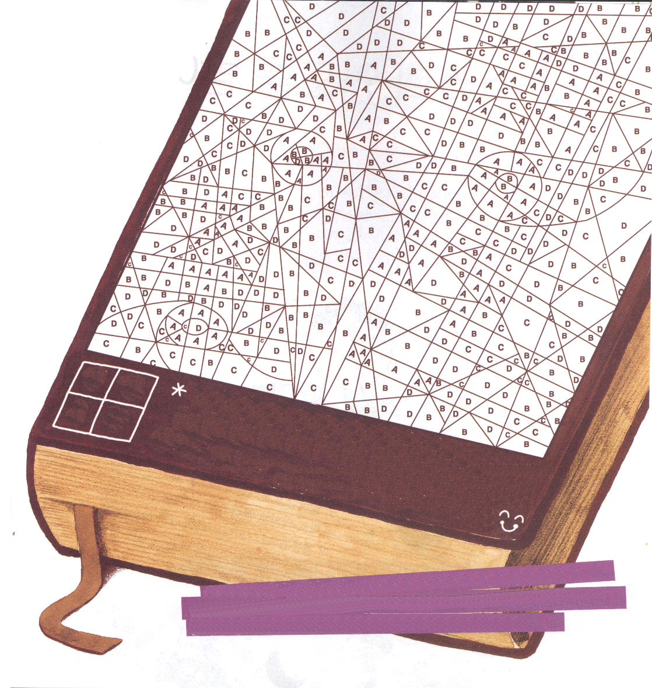

約束された聖霊を送ってくださって、私を導いてくださる神様に感謝をささげます。聖霊の満たしと、新しい力を受けて、神様に喜ばれる生活ができるように助けてください。イエス・キリストのお名前によってお祈りします。アーメン。

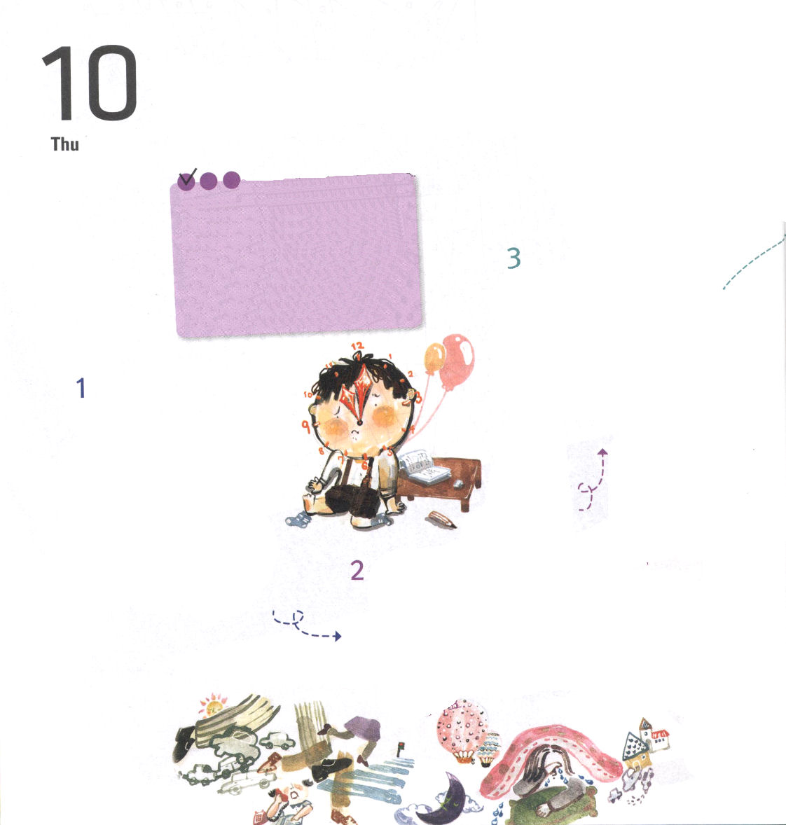

木曜日
定刻祈りに成功したらチェックしよう

使徒1:8
しかし、聖霊があなたがたの上に臨まれるとき、あなたがたは力を受けます。そして、エルサレム、ユダヤとサマリヤの全土、および地の果てにまで、わたしの証人となります。

もし、聖霊がとめられたら
とまらなければなりません。
神様の計画でなければ、
がんばってするほど、そんです。
聖霊がほかの道に導いて
くだされば、かならずその道に
行かなければなりません。

多くの人たちが霊的な
知識と霊的な問題について
よくわかっていません。
それで イエスさまを
信じて救われた神の子ども
なのに、時々、こころみに
あったり、苦しかったり
すると倒れることもあります。
どのようにすれば私の
問題を解決していやす
ことができるのでしょうか。

まずさいしょに、心からいやさなければ
なりません。まわりのことがとても大変で神様の約束をのがして、私の思うとおりにむりやりに
すると、大きな問題にあったり、とても大変で
しょう。ですから、私のあせる心をおろして、神様を完全に信じて、聖霊の導きを受けましょう。

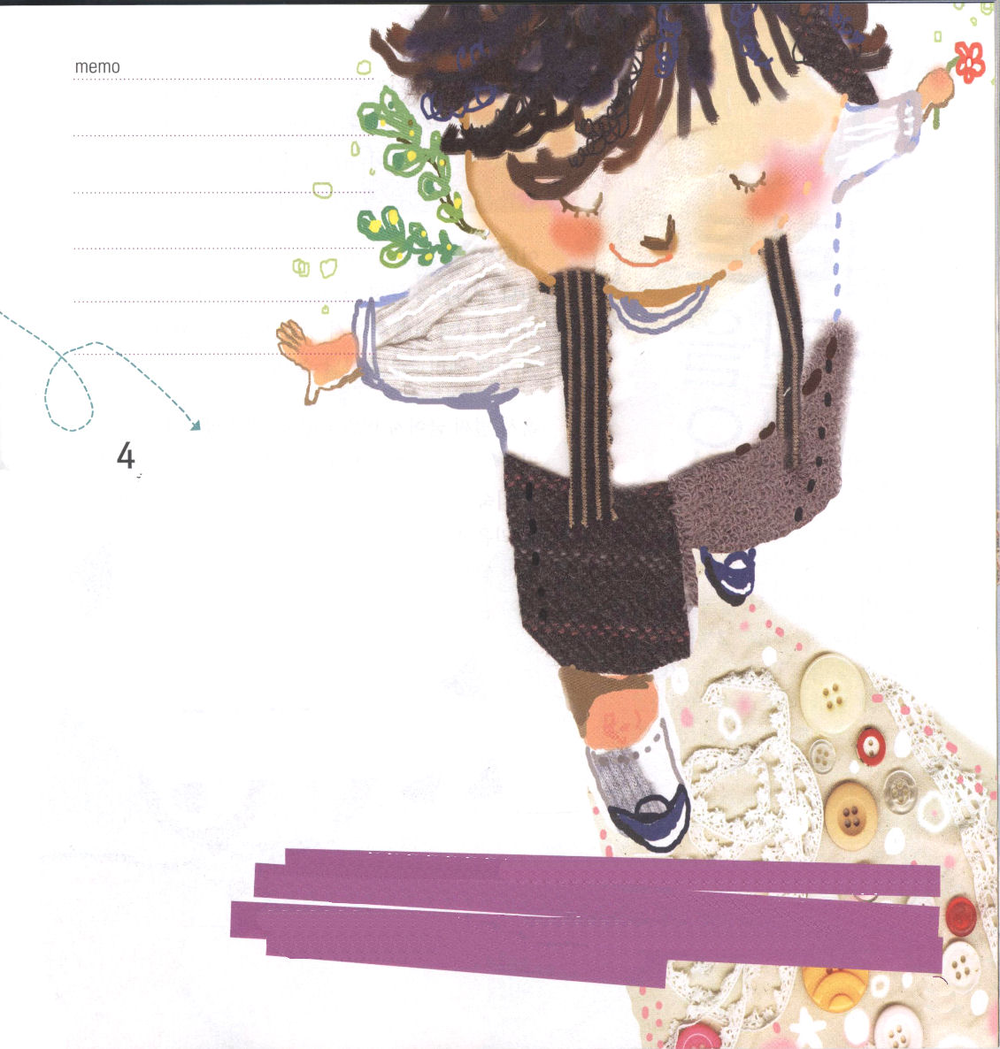

しかし、聖霊の導きをよく
受けるなら、考えることもできなかった大きくておどろく答えを味わうようになります。もし心で思っていることがうまくできなくても、心配しないでください。まず、神様を完全に信じて、聖霊の導きを受けるように祈りましょう。

父なる神様、今すぐに私の思うとおりにならないからと、いらいらして、思うとおりにしてしまうおろかな人にならないように、父なる神様を完全に信じて、聖霊の導きをうけるように祈る幸いな人になるように助けてください。イエス・キリストのお名前によってお祈りします。アーメン。

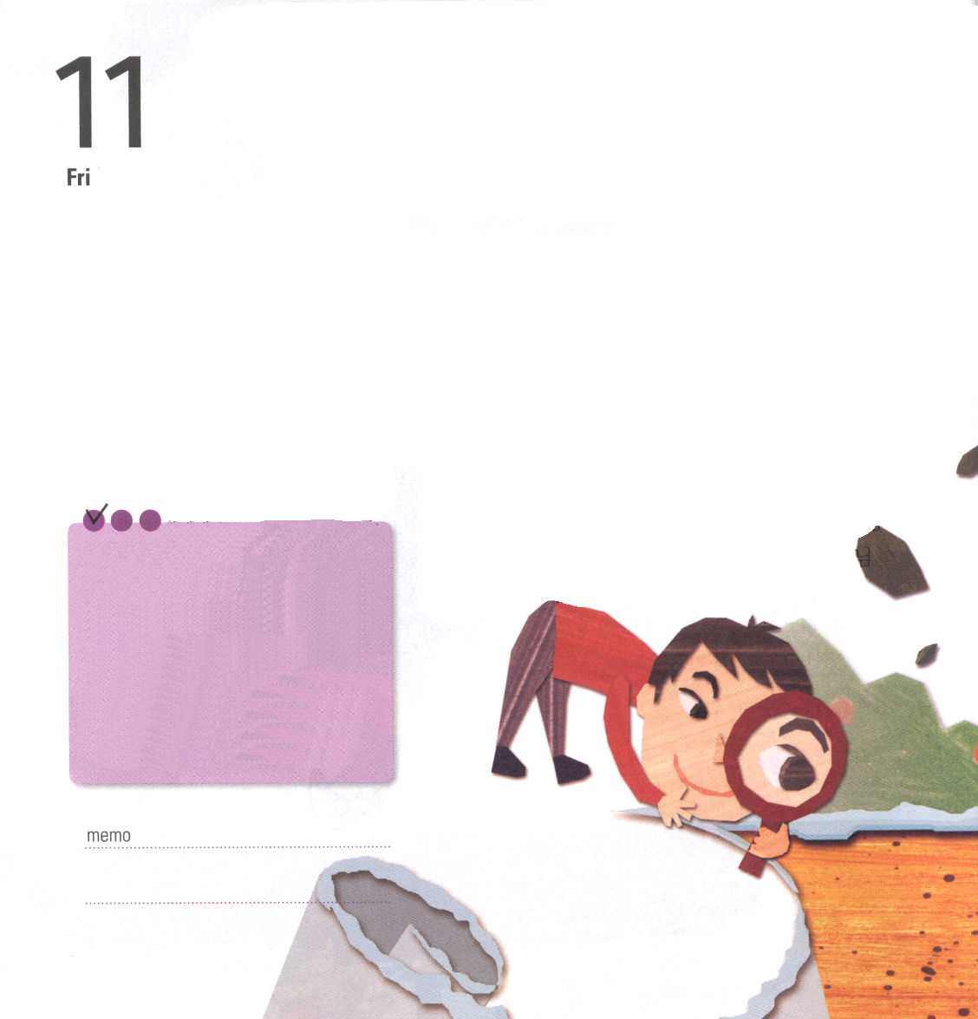
若い木に彫刻刀で名前をほっておけば、時間が流れて木が育った後にも、ほったものがそのまま残っているようになります。｢三つ子のたましい百まで｣ということわざがあるほど、幼い時期はとても重要です。

幼いころから聖書を知っていたテモテは、伝道者パウロに会って福音を聞いて、キリストの弟子になりました。私もテモテのように幼いころから聖書をよく学べば、福音を持った霊的エリートとして育つことができます。

ひょっとしてすでに固まってしまった悪い習慣がありますか。
今からでも努力して直さなければなりません。まだ良い習慣になれませんか。今から良い習慣を身につけるように、信仰でチャレンジしましょう。福音のゆえに礼拝に成功して、エリートの習慣を身につけるレムナントに神様が大きな力をあたえてくださいます。

金曜日

定刻祈りに成功したらチェックしよう

使徒16:6～10
それから彼らは、アジヤでみことばを語ることを聖霊によって禁じられたので、フルギヤ・ガラテヤの地方を通った。 こうしてムシヤに面した所に来たとき、ビテニヤのほうに行こうとしたが、イエスの御霊がそれをお許しにならなかった。(6-7)

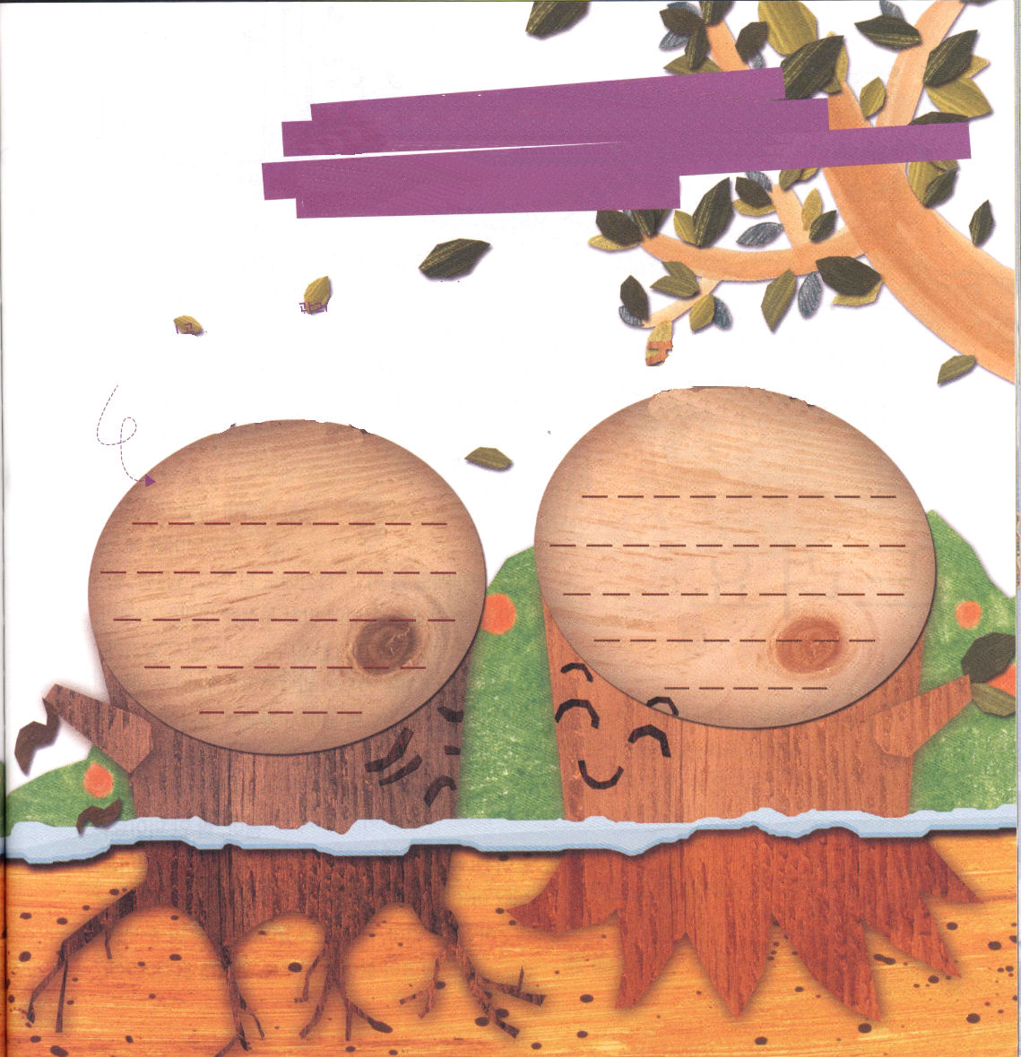

父なる神様、福音エリートとして育ちたいので、悪い
習慣をすてて、良い習慣を育てるように力をください。
がんばって、しっぱいしても、がっかりしないで、つづけてがんばることが
できるように、もっと大きな力をください。
イエス・キリストのお名前によってお祈りします。アーメン。

*私が持っている悪い習慣と良い習慣を書いてみましょう。
そして、悪い習慣を良い習慣に変える方法を書いてみましょう

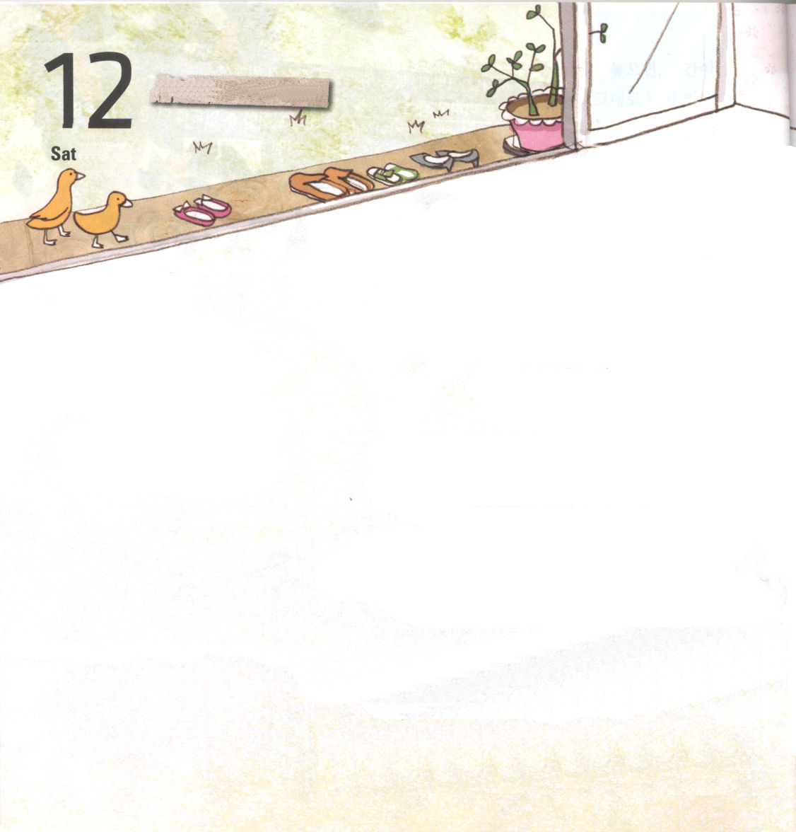
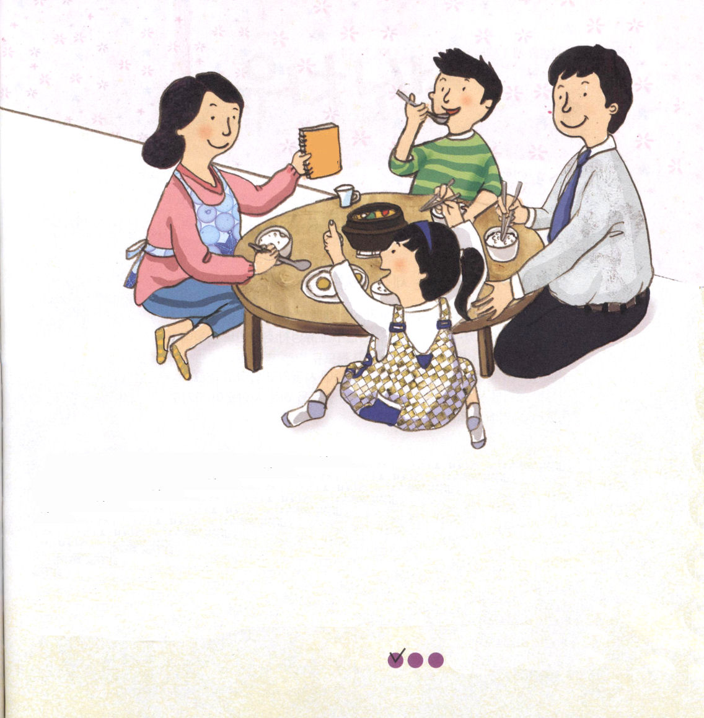
おはなし黙想２

土曜日

お母さんが夕食をつくってくれました。
なべ料理と、卵やきをつくってくれました。
食べるのに、おはし、スプーン、おさら、
ご飯のはいったお茶わんをテーブルにはこんで、
家族のみんなをよびました。
「エリ、シンヤ、あなた、ごはんですよ」
「なべか、やっぱり母さんの料理は最高だな」
「ママ、卵やきもおいしい」
しかし、シンヤは、口をとがらせて、
ふう～と息をはき出しながら言いました。
「また、食べるの。
朝にも食べて、お昼にも食べて、夜にもご飯、ご飯、ご飯」
「こいつは、おかずの文句を言っているのか。
だったら、食べなくてもいいぞ」
お父さんは、シンヤのお茶わんをとりあげてしまいました。
2時間後、シンヤはおなかがすいてぐぅ～という音がしました。
しかし、ぐっとがまんして寝るしかありませんでした。

「お母さん、ご飯を食べてもいい？」
次の日の朝、シンヤは、起きてすぐにお母さんにたずねました。
「なぜ、朝にも食べて、お昼にも食べて、ご飯、ご飯、ご飯」
「いいや。ごめん。お母さん、ぼくが悪かった。ご飯をください」
顔を下に向けながら、シンヤは頭をさげました。

いのりの
てちょう

いつのまにか、お父さんがシンヤのところに来て、言いました。
「シンヤ、私たちのからだは、毎朝、お昼、夕方に食べ物が必要なように、私たちには、毎日必要なことが多いんだ。その中でいちばん重要なのは礼拝だ。
私たちを救ってくださったイエス様の大きい愛と恵みを賛美して、
神様のみことばを心に刻みながら礼拝をささげるとき、私たちのたましいが
力を受けることができるのだよ。一日もかかすことなく、重要なことなんだよ。だから、朝ごはんを食べる前に、祈りの手帳を見ながら礼拝からささげよう」
「はい。わかった」その日、家族みんながいっしょに楽しく礼拝をささげて、おいしい朝ご飯を食べたそうです。

定刻祈りに成功したらチェックしよう

